教學材料：
學校：______________ 姓名：__________________ 班別：_______ 日期：________
一. 認識部首：心、忄、
圈出部首：
忘 忙 忍 怨 恭 悶
愛 懶 憂 情 慘 惑
二. 配字成詞：恐 惰 慰 慣 思 懷 忘 憤
1. _____記(forget) 2.______懼(fear) 3.______怒(angry)
4.習______(habit) 5. 安_____(to comfort) 6.______想(thinking) 7.______疑(to doubt) 8.懶______(lazy)
三. 用上題詞語造句：
例子：弟弟忘記帶文具上課。
________________________________________________________
四. 寫上同義詞：
慚愧 怒氣沖沖 累死 專心 興高采烈 難為情
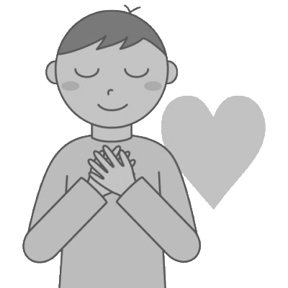
1.羞恥：_____________ (shame)
2.非常疲倦：____________ (very tired)
3.有點尷尬：____________ (embarrass)
4.集中注意力：____________ (attentive)
5.開心極了：____________ (in great delight)
6.非常憤怒：____________ (very angry)
心情大檢閱Look at our emotions
愉快  Happy | 傷心  Sad | 憂慮  Worry | 緊張  Nervous | 憤怒  Angry
疑惑  Confused | 沉悶  Boring | 驚奇  Surprised | 害怕  Frightened | 疲倦  Tired
學校：______________ 姓名：_______________ 班別：_______ 日期：_________
題目：請同學口頭分享一次經歷，並說出這次經歷所帶來的感受。把分享的重點以文字或圖畫寫在以下空白的地方。

心情大檢閱Look at our emotions
愉快  Happy | 傷心  Sad | 憂慮  Worry | 緊張  Nervous | 憤怒  Angry
疑惑  Confused | 沉悶  Boring | 驚奇  Surprised | 害怕  Frightened | 疲倦  Tired
學校：______________ 姓名：_______________ 班別：_______ 日期：_________
題目：請同學口頭分享一次經歷，並說出這次經歷所帶來的感受。把分享的重點以文字或圖畫寫在以下空白的地方。

痛Pain

舒適
Comfortable

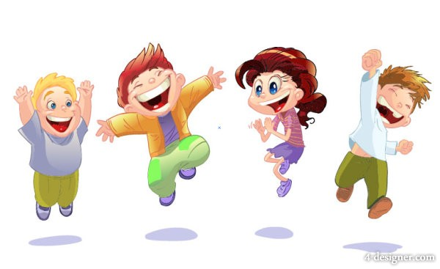

快樂

快樂Cheerful

